2 марта 2020, 14:00

**Работа студентки АГИКИ «Старушка Бэйбэрикээн» завоевала золотую медаль на международной выставке ювелиров**

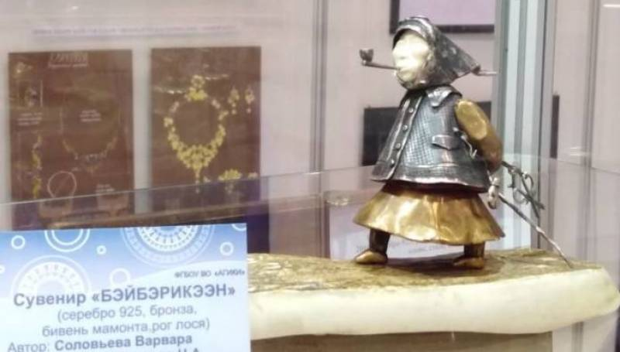

Студенты и преподаватели Арктического института культуры и искусств с успехом выступили на I международной выставке «Ювелирная Сибирь» в Новосибирске, сообщает пресс-служба института.

Работы студентов, обучающихся по профилю «Художественный металл», были высоко оценены членами жюри международного конкурса ювелирного мастерства и декоративно-прикладного искусства.

Работа Варвары Соловьевой «Старушка Бэйбэрикээн» отмечена дипломом и большой золотой медалью в номинации «Оригинальная ювелирная пластика».

«Любимая и самая известная героиня якутской сказки покорила особым обаянием и оригинальностью исполнения», — говорится в сообщении.

Работы студентов Александры Федоровой, Ариана Егорова, Августины Титовой также отмечены грамотами международного конкурса.

Ювелиры Арктического государственного института культуры и искусств получили приглашение принять участие в выставке-конкурсе «Наследники Данилы-мастера», которая пройдет в Екатеринбурге на Урале с 21 марта по 18 июня.

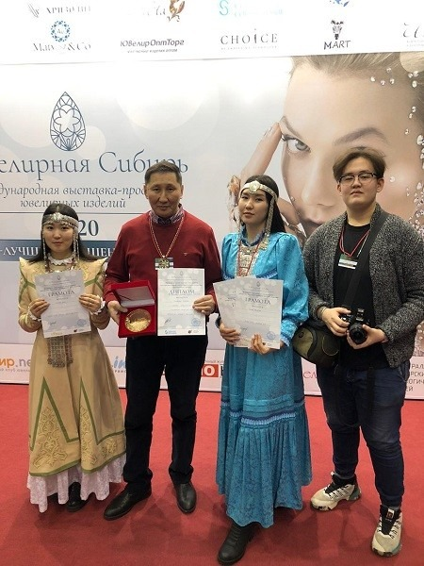

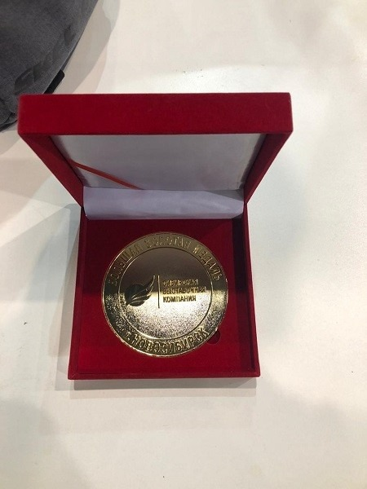

Источник: News.Ykt.Ru